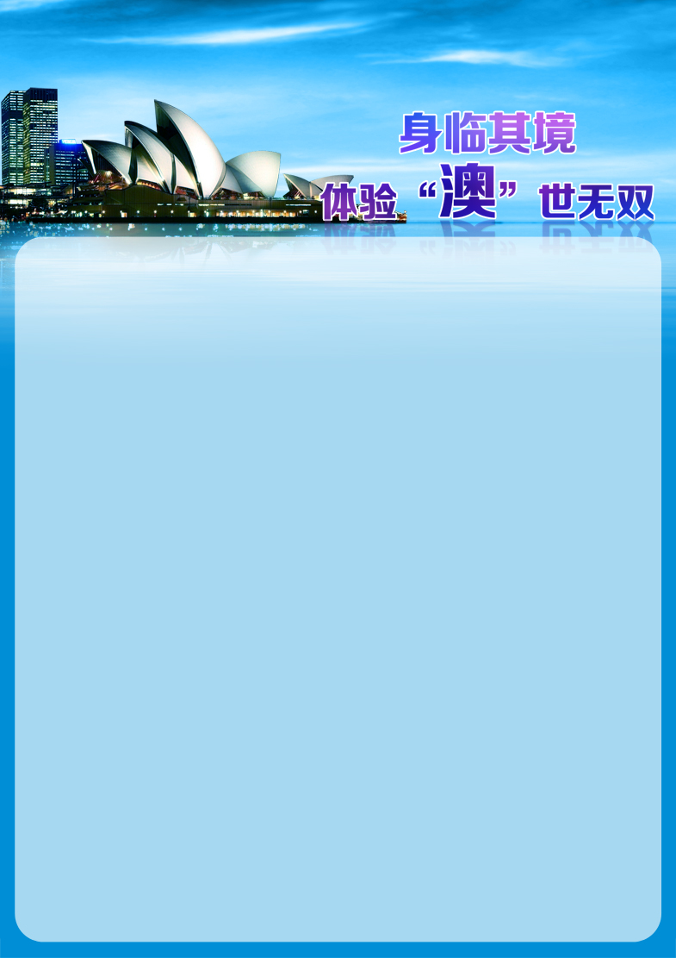

中西国际旅行社联系方式：18601231980

澳大利亚、新西兰12日行程
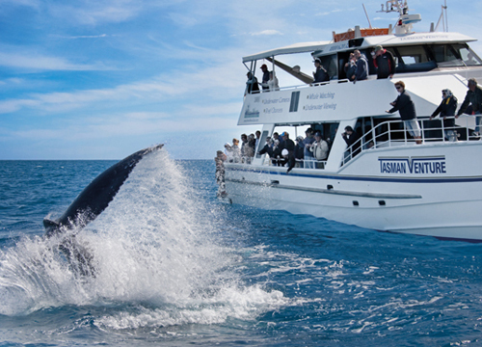 | 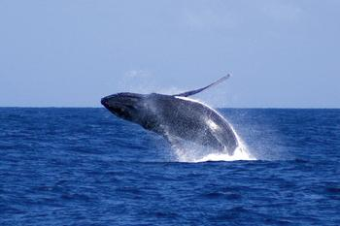 | 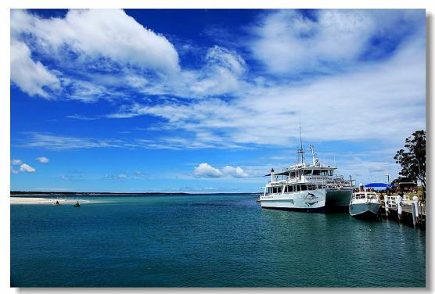
杰维斯湾观鲸之旅：位于悉尼以南150公里处，是纵横南海岸的四大名胜之一，一个蓝天白云美丽的天然海港，南北长16公里。是一个徒手潜水和休闲钓鱼的度假胜地，鲸类南北大迁徙路线中途休息地，同时也是观赏野生海豚出没的胜地。
特别推荐行程特色：
- 杰维斯湾：新南威尔士州为数不多的海洋保护区之一，乘船出海寻找座头鲸和野生海豚；
- 悉尼海鲜市场：世界第二大海鲜市场，让您品尝最低廉的鲜活海鲜；
- 电影世界：澳洲排名第一的主题公园，观看精彩的飞车表演；特别赠送人偶合影
- 华纳电影世界+直升机-黄金海岸是澳大利亚的假日游乐胜地，位于澳大利亚的东部沿海。这里有明媚的阳光、连绵的白色沙滩、湛蓝透明的海水、浪漫的棕榈林，来这里旅游度假的人们更为这里增添了不少生机和动感。黄金海岸的中心就是冲浪者天堂。特别赠送乘坐直升机360度全景游览
- 天堂农庄：亲身喂食澳洲特有动物袋鼠，还可以参与互动性的剪羊毛表演；
- 途径Matamata小镇：它可是大名鼎鼎的《魔戒》首部曲中,霍比特人居住的村庄；
- 罗托鲁瓦：参观毛利人文化村 地热喷泉+温泉地热公园体验；
- 罗托鲁瓦：爱歌顿农场免费品尝奇异果酒及特色蜂蜜，体验与各种动物的亲密接触，亲手喂食最珍贵的动物素有软黄金之称的羊驼；
- 罗托鲁瓦特别赠送：山顶牛排餐
- 疏芬山金矿：走进疏芬山金矿镇，仿佛穿过时空隧道，进入了充满欲望喧嚣的19世纪
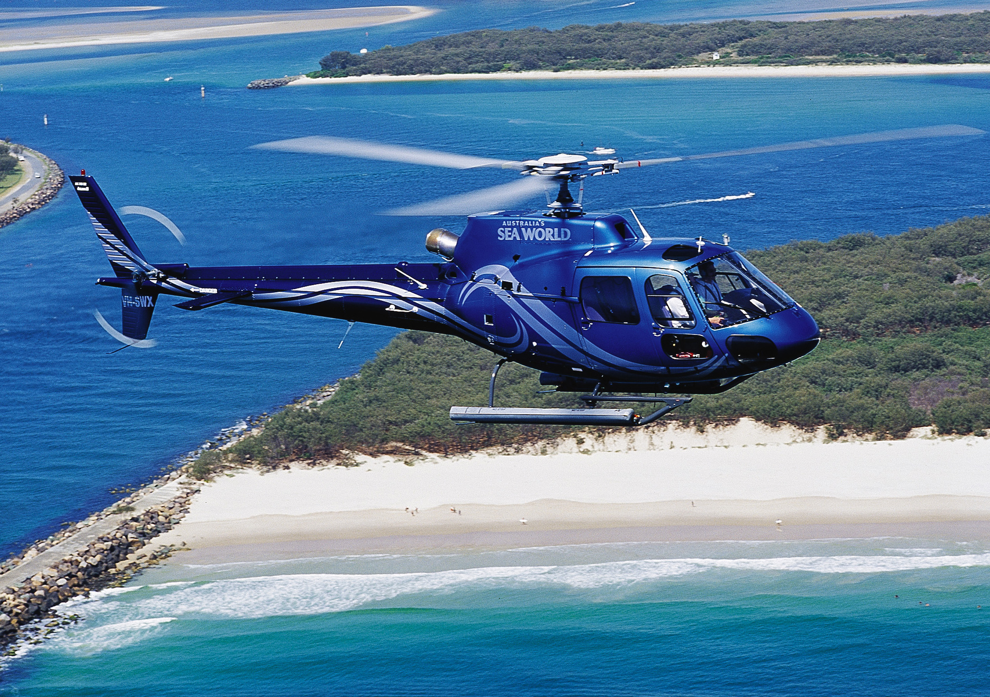
优质接待标准：
- 全国各地起止，搭乘国内国际航空往返，安全，舒适，快捷；
- 全程三到四星酒店；（旺季个别城市会出现三星酒店，敬请谅解)
- 美食，午晚餐六菜一汤或自助；
- 赠送澳大利亚袋鼠肉；
- 赠送旅游意外险；
- 赠送国际转换插头；
日期 | 行程
第一天  01月24日 | 北京上海悉尼  MU561 PVGSYD 2020/1000+1  上海浦东国际机场集合，统一办理乘机及出境手续后，乘国际航班飞往澳大利亚城市-悉尼。夜宿飞机上。
第一天  01月24日 | 交通：飞机 | 用餐：无 |  | 住宿：飞机上
第二天  01月25日 | 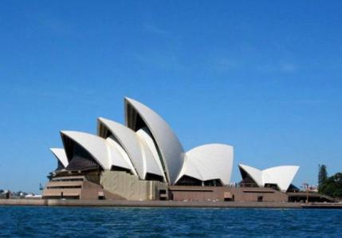  悉尼  抵达后乘车游览【海德公园Hyde Park】（约10-15分钟）位于悉尼市中心是个休闲的好去处，它初建于1810年已有超过200年的历史，那里有大片洁净的草坪，百年以上的参天大树，公园的中心是一个设计独特的喷水池，它是由一组青铜雕塑组成，中间高处的是一位手拿古琴的少年，他的后面有扇型的喷泉，水池里还有几组铜雕。【圣玛利亚大教堂St Mary's Cathedral】（约10-15分钟）坐落于海德公园东侧，是悉尼大主教的所在地，大教堂是由当地的砂岩建成，哥特式的建筑风格是欧洲中世纪大教堂的建筑遗风。始建于1821年，被称为澳大利亚天主教堂之母。【悉尼皇家植物园The Royal Botanic Garden】（约20-30分钟）始建于1806年，占地24公顷，整体地形呈蟹钳状,由南向北将美丽的维多利亚港湾吞入腹中,著名的悉尼歌剧院位于植物园的西北面。【麦考里夫人椅子Mrs. Macquarie's Chair】（约10-15分钟）是为纪念麦考利夫人而由工匠雕刻的石椅，因为这里的观景台是观看歌剧院、悉尼大桥的最佳地点。【悉尼大学The University of Sydney】（约15-20分钟）是一所世界顶尖研究型学府，始建于1850年，为大洋洲第一所大学。悉尼大学是澳大利亚六所砂岩学府之一，也是澳大利亚八大名校的核心盟校成员。其主要院系有：悉尼法学院、悉尼医学院、人文与社会科学系、悉尼大学商学院等。
第二天  01月25日 | 交通：巴士 | 用餐：中、晚餐 |  | 住宿：当地三到四星酒店
第三天  01月26日 | 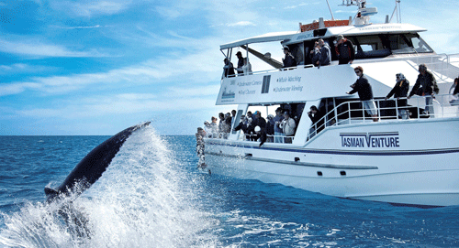  悉尼 -杰维斯湾-悉尼（单程约150公里车程约2.5小时）  早餐后驱车前往[杰维斯湾Jervis Bay]——您将抵达另一个富有魅力的纯净世界，这里是新南威尔士州为数不多的海洋保护区之一，以超凡的原生态及纯天然著名。这里有最新鲜的空气、最明媚的阳光、最湛蓝的天空、最美丽的景色、最洁白的沙滩、最乖巧的澳洲动物、最可爱的海洋精灵、最精彩的出海体验……无一不成为开启您自然深度澳洲之旅的完美理由！  抵达后前往全世界最洁白的沙滩【海姆斯海滩Hyams Beach】（约20分钟）于2004年荣获《吉尼斯世界纪录大全Guinness World Record》被评为全世界最洁白的沙滩Worlds Whitest Sands，至今仍保持着全世界纪录。这里的白沙极为纯净，毫无杂质，整片沙滩都由晶莹剔透的粉末状白色石英沙聚成，沿海岸绵延数公里，宛如一条白色飘带点缀在大海与陆地之间。这一抹世间最纯粹的白色宛如上帝伊甸园里才有的景象，因此又被称为“伊甸园海滩Eden Beach”。每年全世界的游客慕名而来，几乎都要被它的洁白无暇所震撼折服。  搭乘【杰维斯湾双体豪华观海豚游船Jervis Bay Dolphin Watch Cruises】（约60分钟）带您出海领略神奇的发现海豚及观鲸鱼之旅！在这里，拥有至少一百只以上的野生海豚常年栖息在杰维斯湾中，这里是观海豚的最理想地点，时而见海豚露出背鳍和大家打招呼，时而几只海豚同时跳跃出水面，给大家带来无尽快乐和惊喜。观海豚游船公司有23年的丰富游览经验，已经获得了超过35个旅游行业大奖。丰富经验的船长将带您驰骋在碧波海洋中，伴随高科技GPS卫星定位的指示，您将与可爱的海洋精灵们一起遨游在澳大利亚新南威尔士州最美丽的蔚蓝海洋之中！若幸运的话，更能看到巨大的鲸鱼在海中遨游！将给您留下一段最难忘的自然深度生态探索之旅！随后参观[贝利乡村小镇 Berry Town](约20分钟)沿街漫步，亲身体验澳洲当地悠闲的生活。各种车辆拖着游艇，挂着运动自行车穿行而过，商店屋檐下，喝咖啡的聊天的比比皆是。小镇建筑错落有致，五光十色，整洁干净，很有特色。傍晚返回悉尼。
第三天  01月26日 | 交通： 巴士 游船 | 用餐：早、中、晚餐 |  | 住宿：当地三到四星酒店
第四天  01月27日 | 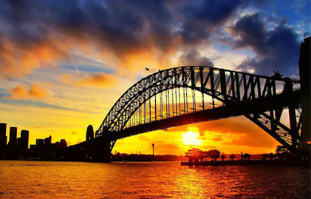  悉尼  早餐后，游览【悉尼歌剧院】(外观）是澳大利亚全国表演艺术中心。又称中歌剧院。它矗立在新南威尔士州首府悉尼市贝尼朗岬角上，紧靠着世界著名的海港大桥的一块小半岛上，三面环海，建筑造型新颖奇特、雄伟瑰丽，外形犹如一组扬帆出海的船队，也像一枚枚屹立在海滩上的洁白大贝壳，与周围海上的景色浑然一体。【悉尼海港大桥】(约10-15分钟）早期悉尼的代表建筑，它像一道横贯海湾的长虹，巍峨俊秀，气势磅礴，与举世闻名的悉尼歌剧院隔海相望，成为悉尼的象征。中午来到【海鲜市场（Fish Market）】（约60分钟）各式各样鲜活肥美的海鲜鱼类在这里应有尽有，各种异域风味的餐厅可以最大限度满足您的味觉需求，让您尽情感受这海鲜美食的天堂。（午餐自理）悉尼最著名的【邦迪海滩】（约30分钟）：这里是日光浴和冲浪的绝佳地点，您可以尽情感受洁白、柔软、细腻的沙滩。【玫瑰湾】（约10-15分钟）：是悉尼举行各种展览、文艺表演和庆祝活动最集中的地方；【双湾】（约10-15分钟）：一个是悉尼内海海湾，悉尼的富人区；情人港：悉尼最著名的休闲港湾，每周末在这里都有机会看到烟火表演；随后悉尼游览土特产免税店在此可以购买到角鲨烯等当地特产。
第四天  01月27日 | 交通：巴士 | 用餐：早、晚餐 |  | 住宿：当地三到四星酒店
第五天  01月28日 | 悉尼墨尔本  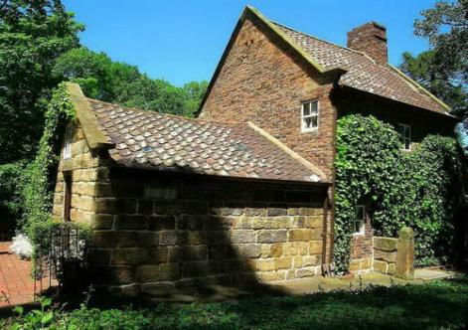  参考航班 TT213 0700/0835  抵达后，市区游览：  【皇家植物园】Royal Botanic Gardens Melbourne墨尔本皇家植物园的历史十分悠久，1845年当时的维州是新州殖民地管辖的一个被称为菲利浦海湾的地区。到了1848年植物园正式建成对市民开放，成为澳洲历史上最早的国立植物园；【旧国会大厦广场】；（途径）【菲兹路易公园】（途径）【库克船长小屋】位于墨尔本市中心的菲茨若伊公园里，这是一幢古老沧桑的小屋。1728年詹姆斯·库克就出生在英国约克夏郡的这座小屋里。1934年当墨尔本建市100周年大庆时，澳洲知名的实业家拉塞尔爵士出资800英镑，将库克船长在英国的故居买下，作为礼物送给墨尔本市民。【圣派翠克大教堂】是墨尔本也是南半球最大最高的天主教堂。这座哥特式建筑风格的大教堂，大部分用青石建成，由著名英籍建筑师华岱负责设计。教堂中的彩绘玻璃窗户和巨大的风管琴都很值得观赏；【弗林德斯火车站】圣保罗大教堂与对面的歌特式的大圆顶弗林德斯火车站，形成了墨尔本最有特色的景观，仿佛时间一下子回到了上个世纪一般。圣保罗大教堂凝聚了中世纪欧洲的古典韵味，它当水米无交尖尖的塔顶高耸入云，浅黄色的塔楼与墙体，显得是那样的庄重，让人望而生畏；【雅拉河畔】（约15-20分钟）“雅拉”源于澳大利亚土著民的语言。雅拉河，意为“永远流淌的河”，基本上墨城是沿著本河而兴建的。雅拉河畔的河岸两岸的建筑大多是仿欧式的，很古典，是墨尔本早期的建筑，也有现代气色著名的世纪广场，皇冠娱乐酒店，博物馆，艺术中心，电视塔。该河蜿蜒曲折，河道与海湾担负着繁重的交通运输任务。晚餐后回酒店休息。
第五天  01月28日 | 交通：飞机 巴士 | 用餐：早、中、晚餐 |  | 住宿：当地三到四星酒店
第六天  01月29日 | 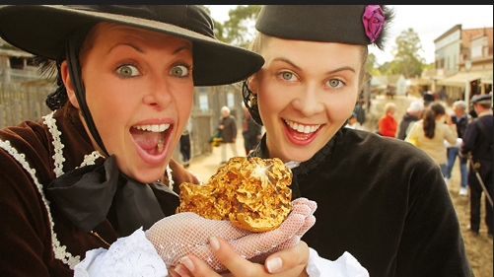  墨尔本  早餐后，前往【疏芬山金矿】，位于澳大利亚墨尔本以西，于十八世纪五十年代发现黄金矿，如今是澳大利亚最具吸引力的景点之一。走进疏芬山金矿镇，仿佛穿过时空隧道，进入了充满欲望喧嚣的19世纪。这里不仅是时空原貌的呈现，连工作人员都是百年前的装束，而疏芬山入口正对面的黄金博物馆，展示着沙金、金币、金矿，其中一块金块价值250000澳币，是博物馆的经典之笔。墨尔本也被华人称为“ 新金山” 。墨尔本是非常年轻的城市。1850年，在澳洲大陆南部首次发现了黄金，也就是墨尔本地区的巴特瑞拉（现为市）的疏芬山。距离墨尔本大概一个半小时的车程。自从在墨尔本的疏芬山发现了金矿，淘金使墨尔本飞速发展。630吨黄金，给墨尔本带来了巨大的财富。而当时的华人远渡重洋来到这里淘金，成为了淘金大军中的一支庞大的力量。当时从中国大陆的广东和福建等沿海地区就来了4万多华工。后返回市区游览【维多利亚国立美术馆】建立于1861年，是澳大利亚 最古老、最大的美术馆。维多利亚国立美术馆收藏了约有65000件收藏品，不仅有本国的艺术作品，还有世界各国的作品，包括有照片、绘画、花瓶、陶瓷制品、雕塑土著居民的手工艺品等。其中维多利亚国立美术馆国际展览馆收藏的主要是国际艺术品，藏品39000余件，展厅按历史发展时期分别展出古埃及、古希腊、古罗马和哥伦布发现美洲前的珍宝、亚洲艺术展区，以及1200年至今的欧洲和英国杰出绘画作品。维多利亚国立美术馆国家展览馆展出的主要是澳大利亚本国的艺术作品。参观维多利亚国立美术馆，就像是遨游于艺术的殿堂，让人大开眼界，对艺术有了进一步的了解。最后在【Southbank南岸长廊休闲区】（约60分钟）享受片刻悠闲和或享受一杯咖啡（自理），了解St Kilda 路文化区的老建筑和文化艺术中心并选购自己喜欢的袋鼠精等当地特产。
第六天  01月29日 | 交通： 巴士 | 用餐：早、中、晚餐 |  | 住宿：当地三到四星酒店
第七天  01月30日 | 墨尔本黄金海岸-布里斯班-黄金海岸  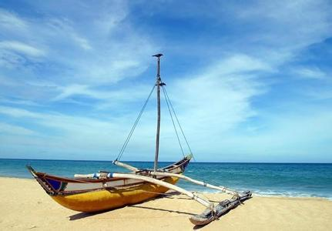  参考航班TT552 0800/0900  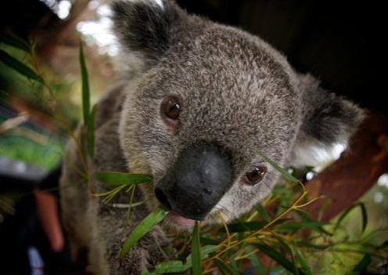  抵达后拉车前往布里斯班市区游览【世博会旧址】（途径）澳大利亚布里斯班市举行的1988年世界博览会，有52个国家和地区参展，是有史以来南半球规模最大的一次博览会。本届世博会以“技术时代的娱乐”为主题，精心设计的各国展馆，犹如一串缀连的珍珠，中国馆就是这串珍珠中的一颗；【南岸公园】（约15-20分钟）位于布里斯班河南岸，占地16公顷，这里是享受布里斯班亚热带气候的最佳去处，园内有水质清澈的柯达海滩和青葱的林荫草地；【故事桥】（途径）故事桥是布里斯本最著名的大桥，建造于1940年6月6日，是澳洲设计并建造的最大的钢铁大桥。之所以叫故事桥是因为它是以桥的设计者的名字“Story”命名的，中文名字就叫“故事”了。故事桥之所以有名是因为story后来又设计了更著名的悉尼大桥；【袋鼠角】（途径）这里虽然叫袋鼠角，但是遗憾的是在这里你寻找不到袋鼠。它其实就是布里斯班河转弯儿形成的袋形地带。随后驱车前往黄金海岸，游览【冲浪者天堂Surfers Paradise】位于黄金海岸的中心位置，是澳大利亚旅游宣传片里必拍之处。白沙滩足有百多米宽，岸边海水很浅，非常适合开展冲浪等各种水上运动。之后参观澳宝加工厂
第七天  01月30日 | 交通：飞机 巴士 | 用餐：早、中、晚餐 |  | 住宿：当地三到四星酒店
第八天  01月31日 | 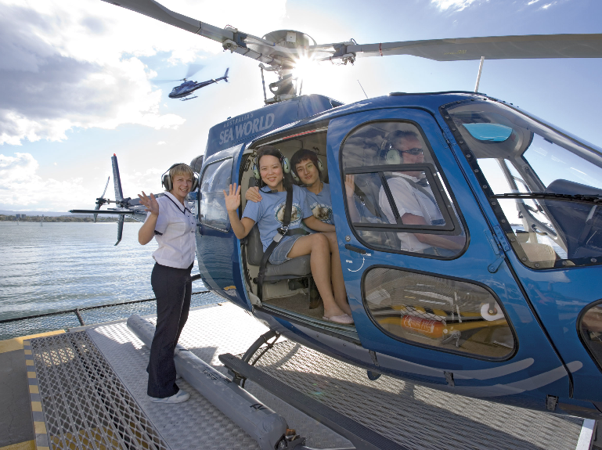  黄金海岸  早餐后，游览【华纳兄弟电影世界】它将美国的好莱坞搬至澳洲的黄金海岸，您可以参加惊险刺激的娱乐活动。例如：超人一飞冲天云霄飞车、致命武器云霄飞车、蝙蝠侠极速之旅、蝙蝠侠历险战弹车2、疯狂西部历险乘游等。这里还提供一些适合您全家欢乐游且不太惊险刺激的节目。例如：观看全新好莱坞飘移追车表演、怪物史莱克历险四维电影及华纳卡通村大汇演等。特别赠送电影世界人偶合影，午餐自理。乘坐直升飞机俯瞰黄金海岸，下午前往【波丽台（Burleigh Heads）步行道】（不低于60分钟）波丽台是黄金海岸有名的海滨小镇，这里有着金黄的沙滩，可以远眺冲浪者天堂的摩登建筑和skypoint。
第八天  01月31日 | 交通：巴士 | 用餐：早、晚餐 |  | 住宿：当地三到四星酒店
第九天  02月01日 | 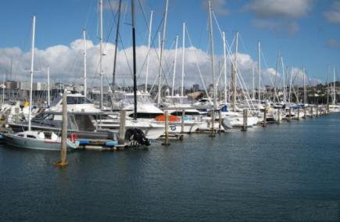  黄金海岸奥克兰  参考航班 JQ133 1855/0055+1  早餐后前往【天堂农庄】（约90-120分钟）观赏农场为您精心安排的精彩有趣的剪羊毛表演，您还可以参与互动，亲手体验剪羊毛的乐趣，充分体验农庄生活的乐趣。您还可以免费品尝澳式面包与比利茶。随后前往最后参观土特产免税店。  下午乘机飞往奥克兰
第九天  02月01日 | 交通：飞机 巴士 | 用餐：早、中餐 |  | 住宿：当地三到四星酒店
第十天  02月02日 | 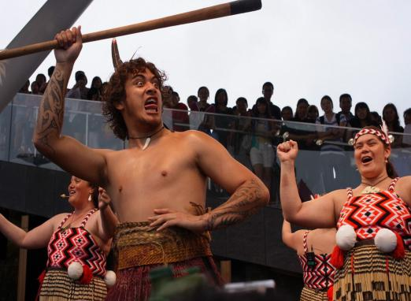  奥克兰-罗托鲁瓦（约230公里车程约3小时）  早餐之后驱车前往新西兰享誉全球的地热观光名城——罗托鲁瓦(Rotorua)，独特的火山地貌，生机勃勃的毛利文化，丰富的天然温泉资源和众多探险活动使罗托鲁瓦成为新西兰最著名的旅游胜地之一。据奥克兰车程约3小时，城中热泉及泥浆池多不胜数，空气中弥漫着阵阵浓郁的硫磺气味。途经【玛塔玛塔小镇】（15分钟）《魔戒》中小矮人"哈比族"居住的哈比村。这个地方在现实中就是我们乘车前往罗托鲁阿时经过的一个以饲养世界明马为主的小镇-玛塔玛塔镇庄，它在影片中被描绘成为几乎是与世隔绝的哈比村。【红树森林】（15-20分钟）这是一大片人工栽种的红树林，因林中生长着高耸的美国加利福尼亚海岸的红木树而得其名。整个红木林就是一个巨大的天然氧吧，这里有着最清新，最纯洁的空气，这里是吐故纳新，呼吸天地精华的最佳场所。美丽的红木森林是新西兰人最壮观的大自然财富之一。【罗托鲁瓦湖】（约15-20分钟）湖水清澈湛蓝，湖畔有成群海鸥、野鸭、黑天鹅在水中下午参观游览【毛利文化村】（约60-90分钟）在此您可以了解毛利文化的起源与发展史，参观毛利工艺展览，了解毛利人的传统编织和木雕过程；【地热保护区及火山喷泉区】（约30分钟）游客置身于地热区内，仿佛腾云驾雾。这里的热泉及泥浆池多不胜数，到处蒸气弥漫，泥浆跳跃，传出阵阵浓郁的硫磺气味。当地的华卡雷瓦喷泉定时喷发，擎天水柱如喷泉倾泻而出，蔚为奇观，成为罗吐露阿的最佳地标。【库瑞公园】（30分钟）参观游览。这里是罗托鲁阿著明的后火山地貌地质公园，亲身领略奇特的后火山地貌奇景，其中的火山泥浆池和地热温泉池您一定不可以错过。
第十天  02月02日 | 交通：巴士 | 用餐：早、中、晚餐 |  | 住宿：当地三到四星酒店
第十一天  02月03日 | 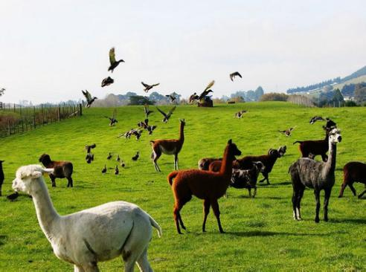  罗托鲁瓦-奥克兰上海  航班MU780 AKLPVG 2200/0530+1  早餐后参观游戏【爱歌顿农场】（60-90分钟）乘坐农场专用车，沿途可以喂小羊,小牛和鹿, 还可以看到有着软黄金之称的驼羊,参观奇异果园, 品尝特色饮品。您有充足的时间充分体验当地地道的牧场生活。您还可以参观当地的羊毛制品加工厂、鹿产品加工厂。还可以参观当地土特产品商店，选购当地特色的牛初乳，羊胎素等商品。游览【市政府花园】（约15-20分钟）这是当年毛利人的议会大楼，花园里绿草如茵，绿树成荫一些颇有特点的小建筑物散布在广场的绿地和树丛中，别有韵味，中午特别安排罗托鲁瓦山顶牛排餐，随后返回奥克兰参观游览【伊甸山】(约30分钟）是一座死火山，形成于2-3万年以前，高196米，是奥克兰陆地火山带中最高的火山，也是奥克兰最重要的象征之一。市区内高耸的现代建筑与绿油油的“田园风光” 相互辉映，的确别有一番情趣。在著名的伊甸火山上，有一个标志牌，上面有世界较大首都距离此地公里数。【千帆海港】(约10-15分钟）：奥克兰是全球个人拥有帆船最多的城市，它的海港里您随时都可以看到数以千计的造型美观奇特而又干净整洁的各种帆船。【Parnell】（约60分钟）是新西兰奥克兰市的一个区，一直被誉为奥克兰最古老的小镇因为它的历史可以追溯到1841年新西兰最早的欧洲移民时期。Parnell Rise 和 Parnell Road构成了连贯Parnell区的最主要的两条主干道。在这座古老小城，体验欧洲风格和高档次的商场、咖啡店，享受新西兰式的休闲生活。晚搭乘航班飞往上海。
第十一天  02月03日 | 交通：巴士 飞机 | 用餐：早、中、晚餐 | 住宿：飞机上
第十二天  02月04日 | 上海北京  早抵达上海，转机返回各地，结束愉快的澳新之旅。
第十二天  02月04日 | 交通：飞机 | 用餐：无 | 住宿: 无
以上行程，我社保留根据航班签证以及前往国家当时的情况调整行程的权利
价格:20200元/人
澳大利亚新西兰团队服务细则：
一、包含项目：
1．签证：ADS团队旅游签证费用；澳大利亚和新西兰签证为ADS团队另纸签证；
2．机票：全程机票为团队经济舱，含机场建设费,新西兰离境税；
3．餐食：行程中所列餐食的用餐标准如下：
①早餐为酒店内西式自助早餐，如客人因自身原因放弃用餐，餐费不退；如遇早航班，早餐一般安排为打包盒或机场快餐， 视具体航班时间情况而定；
②午餐为中式六菜一汤，晚餐为中式六菜一汤；桌餐一般为10-12人一桌（自助餐除外）；
③行程中未列及餐食的，以飞机餐为准，飞机餐食标准以各航空公司规定为准；
④根据国际航班团队搭乘相关规定，团队通常须提前3-3.5小时到机场办理登机手续，因此国际段航班在当地时间下午15点前（含15点），晚间21点前（含21点）起飞的，行程均不含午餐或晚餐；
⑤境外短程的VA及JQ航机上的酒水及小食品均须另付费；
⑥清真餐请于出票前向旅行社说明，国际段航班可提供清真餐饮，内陆航班及当地餐饮则很难特殊为您安排，敬请谅解。（澳新大多团餐均无猪肉都已鸡肉鱼肉为主）。
4．酒店：
①行程中酒店均为澳大利亚及新西兰当地酒店评定标准的4星级酒店（个别度假村式酒店除外）；澳大利亚及新西兰为度假旅游胜地，会有公寓式酒店住宿；为方便带小孩子的家庭旅行，当地酒店也会有大小床现象，不便之处，敬请谅解。遇散客拼团，若团体出现单间我社有权安排领队调整夫妻及亲属住宿安排或调整单人住三人间。（如遇大型活动或会议会展造成部分城市酒店资源紧张，可能会安排三星酒店）
②澳大利亚及新西兰提倡环保，所以部分酒店无空调设备；
③澳新大多城市均由卫星城组成，城区较大，酒店不一定都在市区，请客人谅解. 由于近期，澳洲会议、赛事等较多，故布里斯班/黄金海岸住宿可根据当地酒店情况进行互换，最终以地接社安排为准.
5. 用车标准：
人数 | 车型
5人以下 | 7座车
6-12人 | 12-14座车
13-19人 | 21座车
20-23人 | 25座车
24-28人 | 30座车
29-31人 | 33座车
32人以上 | 35-40座车
- 导游：全程委派中文全陪及境外各地优秀导游服务；16人以下的团队通常采用司机兼导游的服务形式；
- 小费300人民币

二、不含项目：
① 护照费
② 计划外行程费用
③ 境外消费税（G.S.T.）
④ 单间差澳新全程另行报价
⑥ 东航上海转机住宿

三、景点和购物
1.景点标准：行程中标明：
- “入内参观”的景点时间请见行程中的描述，时间仅供参考，实际时间以
具体行程游览时间为准；
- “停留参观”的景点时间我社可根据具体行程安排做适当的调整；
- “外观”及“远观”的景点均不入内，停留时间视具体游览时间情况而定。
- “途径”的景点均不下车；
- 游客因个人原因临时自愿放弃游览，景点门票费用、酒店住宿费用、餐费、
车费等均不退还。本社有权调整行程中景点的先后顺序，但游览内容不会减少，标准不会降低
- 境外购物店介绍（购物表）：
国家 | 购物店 | 所买商品 | 停留时间
澳大利亚 | 悉尼土特产店 | 澳洲特产 | 约1小时
澳大利亚 | 悉尼珠宝店 | 澳洲粉钻、金珠 | 约1小时
澳大利亚 | 黄金海岸澳宝店 | 澳洲宝石 | 约1小时
澳大利亚 | 黄金海岸土特产店 | 澳洲特产 | 约1小时
澳大利亚 | 墨尔本土特产店 | 澳洲特产 | 约1小时
新西兰 | 奥克兰土特产店 | 新西兰特产 | 约1小时
新西兰 | 鹿产品加工厂 | 鹿产品和保健品 | 约1小时
新西兰 | 被子加工厂 | 被子制品 | 约1小时
（DFS根据行程时间的具体情况来安排）
四、特别说明：
1．我社只收取持有ADS团队签证及600个人旅游签证的客人，根据澳洲现行法律，持ADS签证的客人不允许在境外有以下任何形式的脱团行为：
- 探亲访友行为
- 商务活动行为
- 公务活动行为
- 自由活动
在您递交资料后可能会接到澳、新使馆签证处或旅行社核查中心的电话，请您如实回答问题。
我社不允许客人的亲属在境外参团游览。持600签证的客人如脱团需补交AUD700/人。
2. 如遇发生人力不可抗拒情况：天气、战争、罢工、航班延误等导致部份景点无法游览，造成的行程变更，敬请谅解。我社不承担任何责任及额外附加费用，有关损失请回国理赔，我们将会严格按照中国的旅游法规处理，敬请放心。
请所有团员尊重领队的工作，听从领队的安排，如遇紧急突发事件，请团员务必保持冷静，协助领队妥善处理好问题，保证旅程能够顺利完成。游客因个人原因临时自愿放弃游览，景点费用、酒店费用、餐费、车费等均无法退还。
- 请客人合理安排好出行时间，因天气或者不可抗拒因素导致航空公司飞机晚点，限流，延误，改期等情况本社概不负责。
4、为保证大家护照安全，护照在境外均由领队保管

赴澳大利亚/新西兰旅游个人资料表
姓名： |  |  | 曾用名： |  |  | 性别： |  |  | 护照签发地：
出生日期： |  |  | 出生地： |  |  | 身份证号： |  |  | 婚姻状况：
家庭住址及邮编： |  |  |  |  |  |  | 住宅电话：  手机号码：
单位名称： |  |  |  |  |  |  | 单位电话：  传真：
单位地址及邮编： |  |  |  |  |  |  | 税后月薪：
职务： |  |  | 目前单位工作年限： |  |  | 单位负责人： |  |  | 电话：  手机：
家庭成员状况：
家庭关系： | 姓名： | 出生日期： |  |  | 居住地址： |  |  | 联系电话： |  | 工作单位及职务
配偶；
子女；
子女：
父亲：
母亲：
兄弟1：
兄弟2：
姐妹1：
姐妹2：

曾经前往国家（含用公务护照）：
美国 | 新加坡 | 泰国 | 马来西亚 | 非洲 | 菲律宾
欧洲 | 日本 | 韩国 | 印尼 | 南美 | 俄罗斯
如申请人或家人曾申请过澳/新西兰签证（公务，商务，学生，旅游或永居），请务必如实注明：
姓名 | 关系 | 出生日期 | 送签地 | 进入澳洲日期 | 出澳洲日期 | 签证种类 | 是否获准
 |  |  |  |  |  |  | 是/否
 |  |  |  |  |  |  | 是/否
（如曾被拒签，请提供一份说明信；如曾签出，请提供签发日期及出入境澳洲/新西兰日期）

姓名 | 关系 | 出生日期 | 地址，电话 | 澳洲新西兰公民/永久居民
 |  |  |  | 是/否
 |  |  |  | 是/否
是否有亲属或朋友在澳大利亚/新西兰，如有请注明：

有无其他国家的拒签记录，如有请写明拒签日期及被拒签国家：
备注：以上资料用于协助申请澳大利亚，新西兰签证，请如实，认真填写；如有不实之处，本人将承担由此而产生的一切后果。
申请人声明：本人保证以上所填内容属实，并认同遵守相关规定。若有违反，本人愿意承担一切经济法律责任。

申请人签字: 申请日期：

澳大利亚ADS签证所需资料
请务必按照以下要求准备资料，如因资料不全而延误了送签日期，请见谅。

- 材料要真实、完整。
- 完整填写赴澳申请表（职务，工作年限必须提供）
- 护照原件（要求护照有效期在半年以上并在护照最后一页亲笔签名）。
- 护照首页，尾页彩色复印件各两份。
- 护照同底两寸彩色照片四张（照片背后注明姓名）。
- 申请人本人身份证复印件及全家户口本复印件（包括户口本首页）.
- 申请人结婚证复印件。（如果夫妻双方都要去新西兰，结婚证丢失的，需提供夫妻关系公证书）。
- 银行近期6个月有效对账单，余额叁万以上，和车房产复印件。
- 5万元以上的存款证明原件，要求有效期在团队回国后到期的就可。
- 客人所在单位提供的在职担保证明原件，必须有本单位了解申请人出国事宜的负责人或人事部经理签字，并加盖公章。内容需要包括：包括申请人姓名，出生日期，护照号，职务，工作年限，年薪或月薪等，并担保其按时回国。
- 工作单位营业执照副本复印件或机构代码证复印件（需要有年检章），并加盖公章。
- 18岁以下孩子出游，需要提供三方亲子公证原件（注明澳洲或者澳大利亚和新西兰请提供一式两份）
- 18岁以下孩子出游，如父母单亲或者其他人带孩子出游需要提供父（母）委托公证原件及亲属关系公证原件（中英文）。(请提供一式两份)
- 75岁以上老人要去出入境检疫局进行身体检查，领到红皮书才可申请签证。（限北京领区）
- 如果曾经被拒签过，请提供您所理解的以前被拒签的原因的说明。如果曾经申请过签证，请提供申请的时间，类别，是否被获准签证。
- 如果子女在澳洲或者新西兰留学或者移民，必须提供子女前往澳洲或者新西兰的日期，现住址以及联系电话。
11. 如果是学生去，需要提供学校开的准假证明原件，要用学校抬头纸并盖章。
注：
所有资料复印件均须为A4纸，整洁清楚。
红色字体标识为必须提供材料。
所有递进使馆的资料均不退还。
此种签证为团队旅游签证，必须和团队出入不可延期、签转，如有违反，罚以重金。

